Пр. Мира., 6, 212030
Могилев, Беларусь
tel. (+375 222) 70 70 28
(8-029) 184 84 89
(8-029) 743 87 65
www.intourist.by

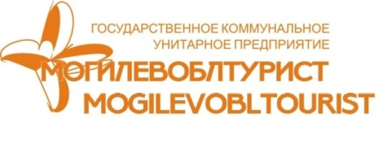
Эконом - отдых на Черном море (Херсонская обл.) 2018 г.

11 дней/10 ночей

ЖЕЛЕЗНЫЙ ПОРТ

ОТЕЛЬ «СОЛНЕЧНЫЙ БЕРЕГ»

Автобусные туры из Могилёва

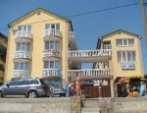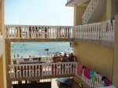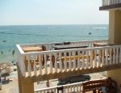
Железный порт - это рай для романтиков и любителей черноморского побережья. Замечательный отдых на берегу Черного моря, в 70 км от Херсона. Отдых в Железном порту славится своими песчаными пляжами, ласковым солнцем и огромным количеством развлечений на любой вкус и возраст! Кафе, рестораны, ночные клубы, морские аттракционы, аренда шезлонгов и изысканных бунгало, даже продажа заморских цветов доступно отдыхающим в Железном Порту
Отель „Солнечный берег” расположен в живописном районе побережья Черного моря, на 1-ой береговой линии. Отель имеет собственный выход к ухоженному пляжу. Буквально за воротами отеля находятся набережная со всевозможными развлекательными объектами: бары, рестораны, ночные клубы, аттракционы, сувенирные лавки, и т.д.
Близость к морю, разнообразный досуг, комфортабельные номера для 2-х, 3-х и 4-х человек в трех корпусах – все это создает благоприятные условия для полноценного отдыха.
На территории отеля: Кафе, столовая с трехразовым комплексным питанием, кухня для самостоятельного приготовление пищи, внутренний дворик с зоной для отдыха, паркинг, охрана.
Номера: В вашем распоряжении комфортабельные номера со всеми удобствами, с добродушным и теплым отношением, рассчитанные на проживание от 2-х до 4-х человек. В каждом номере имеется всё необходимое для комфортного проживания: санузел, горячая и холодная вода круглосуточно, телевизор, холодильник, кондиционер, Wi-Fi и т.д. Некоторые номера имеют просторные балконы с видом на море.
Даты заездов и стоимость:
Дата заезда | Кол-во дней/ночей | Место  в 2-хместном номере | Место  в 3-х местном номере | Место  в 4-хместном номере
22.06 (23.06 - 03.07) 04.07.2018 | 11/10 | 160 у.е. | 150 у.е. | 140 у.е.
02.07 (03.07 - 13.07) 14.07.2018 | 11/10 | 170 у.е. | 160 у.е. | 145 у.е.
12.07 (13.07 - 23.07) 24.07.2018 | 11/10 | 170 у.е. | 160 у.е. | 145 у.е.
22.07 (23.07 - 02.08) 03.08.2018 | 11/10 | 170 у.е. | 160 у.е. | 145 у.е.
01.08 (02.08 – 12.08) 13.08.2018 | 11/10 | 170 у.е. | 160 у.е. | 145 у.е.
11.08 (12.08 - 22.08) 23.08.2018 | 11/10 | 170 у.е. | 160 у.е. | 145 у.е.
21.08 (22.08 - 01.09) 02.09.2018 | 11/10 | 160 у.е. | 150 у.е. | 140 у.е.
При бронировании тура оплачивается 140 бел. руб/чел
(туруслуга и транспортное обслуживание по маршруту).
В стоимость включено: проезд комфортабельным автобусом, сопровождение гидом, проживание в пансионате «Солнечный берег» (10 ночей/11 дней), мед страховка.

